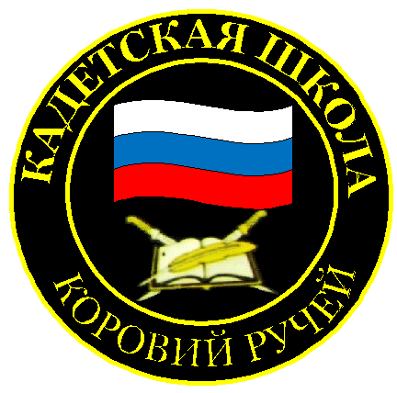
№ 15 (95), сентябрь 2016
Вестник кадетских классов
Учредители: командно-руководящий состав и совет командиров
МБОУ «Кадетская СОШ» с.Коровий Ручей
Усть – Цилемского района Республики Коми

Лето было жарким
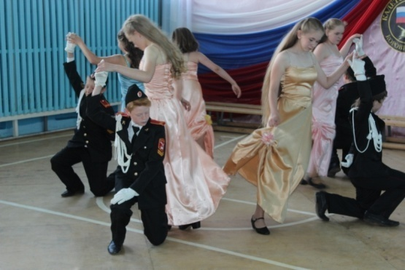
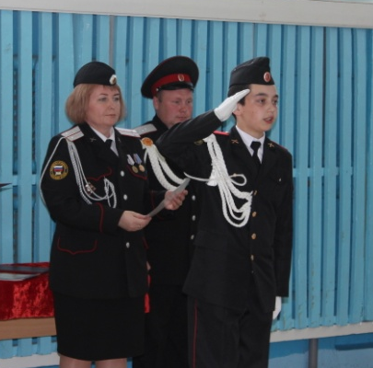
Прошедшее лето для кадет МБОУ «Кадетская СОШ» было по настоящему жарким во всех смыслах этого слова. Началось оно с традиционного кадетского бала, на котором лучшие кадеты получили из рук директора школы благодарственные письма.
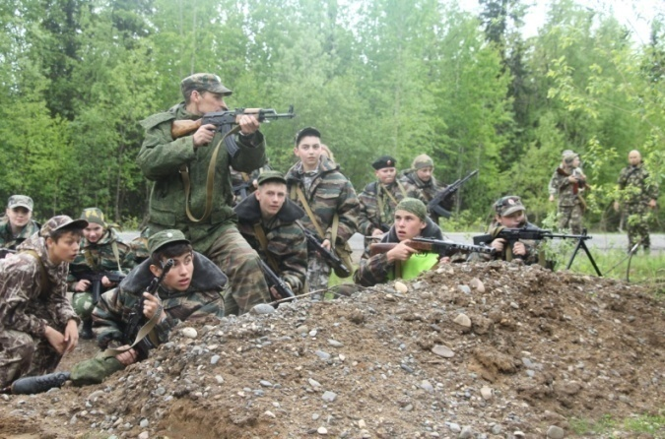
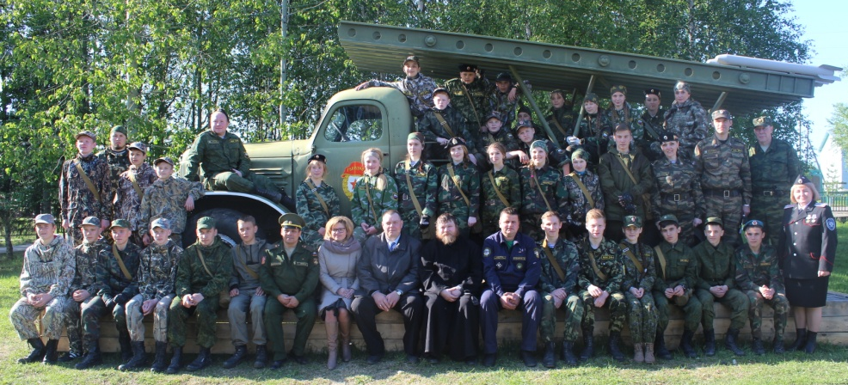
В первых числах июня прошли военно-полевые сборы «Северная крепость – 2016». На сборы съехались наши побратимы с республики. В рамках «Северной крепости» прошло много новых интересных мероприятий, таких как кадетская спартакиада, экологическая акция «Речная лента» и многое другое.
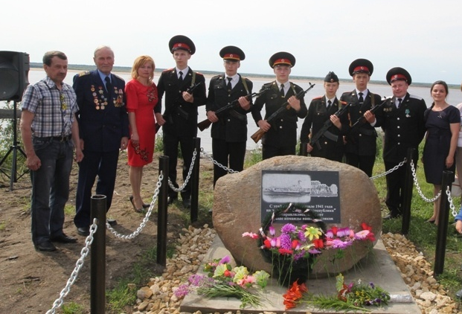
В этом году Россия отметила 75-летие с начала Великой Отечественной войны. 22 июня кадеты и офицеры нашей школы стали участниками церемонии открытия памятной плиты всем без вести пропавшим защитникам Отечества в сквере у памятника героям-землякам нашего села. А в июле в 75-ю годовщину отправки первой команды наших земляков на фронт почетный караул кадетской школы принял участие в открытии памятного знака на исторической пристани в селе Усть-Цильма.
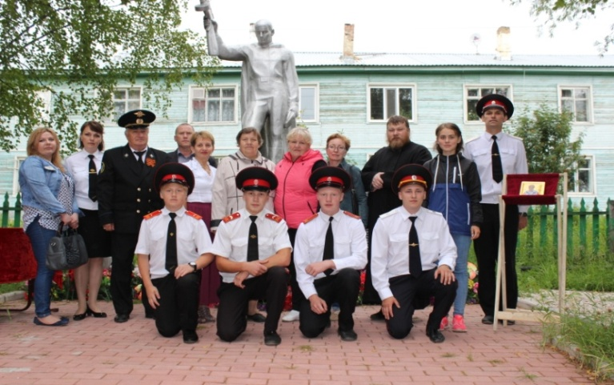
В августе сводный отряд кадетской школы отправился в очередную поисковую экспедицию на места боев 28-й Невельской дивизии.
За три недели работ поисковики подняли с поля боя останки 164 солдат и командиров Красной Армии.
В последний день Вахты памяти состоялась церемония торжественного захоронения павших солдат на воинском мемориальном кладбище в районе деревни Турки–Перевоз. После возвращения с Вахты школьный музей пополнился новыми экспонатами периода Великой Отечественной войны.
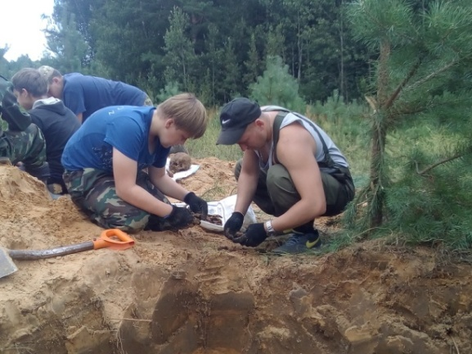
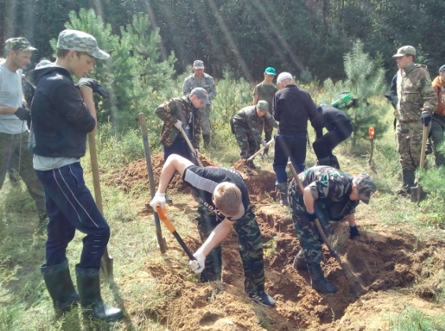
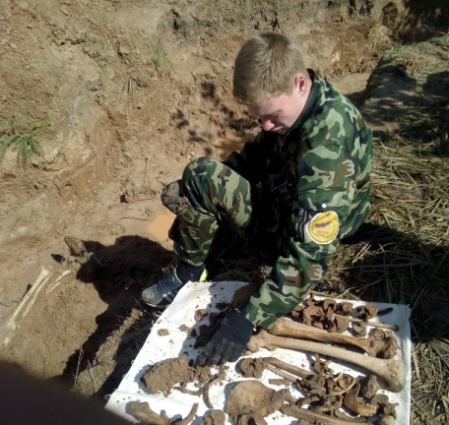
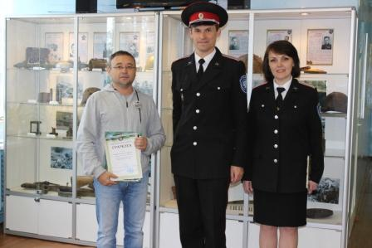
Несмотря на каникулы наша школа продолжала принимать гостей. В течение лета у нас побывали депутаты Государственного Совета Республики Коми Альмир Ахнафович Бадыков. В течение всего прошедшего года Альмир Ахнафович оказывал шефскую помощь нашему учебному заведению, участвуя во многих проектах, реализуемых кадетской школой. Особое внимание депутата было уделано долгосрочным проектам по военно-патриотическому воспитанию и сохранению исторической памяти, в частности традиционные военно-полевые сборы «Северная крепость» и участие во Всероссийской Вахте Памяти.
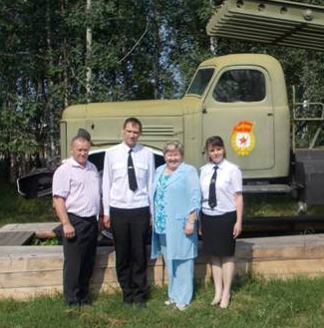
Так же летом, в ходе подготовки к новому учебному году, школу посетила председатель комиссии Государственного Совета Республики Коми по вопросам жилищно-коммунального хозяйства Татьяна Алексеевна Саладина. Офицеры провели для депутата Госсовета небольшую экскурсию, рассказав об особенностях кадетского образования. Татьяна Алексеевна была приятно удивлена уровнем материально-технической базы, особенно понравился ей пришкольный Парк Победы, где собраны образцы военной техники периода Великой Отечественной войны, используемые на занятиях по военной истории и других мероприятиях патриотической направленности.

Тираж: 50 экземпляров.
169488, Республика Коми,
Усть – Цилемский район,
с. Коровий Ручей, ул. Школьная, 1
тел/факс (82141)99-5-31

Редактор: О.И.Чуркина – зам. директора по ВР.

Подборка материала: зам. директора по ВР с кадетскими классами А.Г.Тиранов

